Πρόγραμμα: Ορίζοντας 2020

Έργο: METICOS

Διάρκεια Έργου: 1/09/2019-31/08/2022 (36 μήνες)

Συνολικός Προϋπολογισμός Έργου: €4.997.481,25

Το Έργο METICOS (H2020) ξεκίνησε τον Σεπτέμβριο του 2020 με στόχο την εισαγωγή της Ανάλυσης Μαζικών Δεδομένων των πληροφοριακών συστημάτων συνοριακού ελέγχου, προκειμένου να υπάρξει μια πιο σύγχρονη και αποτελεσματική διαχείριση των Έξυπνων Συνόρων και προς την επίτευξη κοινωνικής αποδοχής των σύγχρονων τεχνολογιών ελέγχου των συνόρων της ΕΕ, όπως οι «λύσεις χωρίς πύλες εισόδου».

Το έργο METICOS θα αναπτύξει μια πλατφόρμα που θα ενσωματώσει συστήματα πληροφοριών και δίκτυα αισθητήρων προκειμένου να επικυρώσει την αποτελεσματικότητα και την αποδοχή από τους χρήστες αυτών των τεχνολογιών Έξυπνων Συνόρων, ενδυναμώνοντας τρεις μεγάλες υποδιαιρήσεις του ευρύτερου τομέα συνοριακού ελέγχου.

Η METICOS παρουσιάστηκε στο Nicosia Risk Forum, που διοργανώθηκε στις 26 Νοεμβρίου 2020.Το Nicosia Risk Forum είναι μια καινοτόμος εκδήλωση για την περιοχή της Νοτιοανατολικής Ευρώπης, η οποία συγκεντρώνει ακαδημαϊκούς, βιομηχανικούς, κυβερνητικούς, πολιτικούς και άλλους κοινωνικούς φορείς με σημαντικό ενδιαφέρον για την κοινωνική ασφάλεια. Ο Συντονιστής του Έργου METICOS, κ. Παντελής Βελανάς, παρουσίασε το έργο και τους στόχους του.

Η METICOS αναλαμβάνει την πρωτοβουλία να δημιουργήσει μια συνέργεια/κοινότητα με άλλα χρηματοδοτούμενα από την ΕΕ έργα και πρωτοβουλίες με σκοπό την ανταλλαγή μεθοδολογιών, πρακτικών, υπηρεσιών και γνώσεων που δημιουργούνται.

Οι στόχοι μας:

• Προσδιορισμός κοινών προβλημάτων.

• Συζήτηση στις μεθοδολογίες που προετοιμάζει κάθε έργο.

• Σύσταση κοινής ομάδας εργασίας για την ενσωμάτωση των γνώσεων που παράγονται από κάθε έργο.

• Ανταλλαγή ιδεών σχετικά με μελλοντικές προτάσεις πολιτικής.

• Αλληλοστήριξη όσον αφορά την επικοινωνία και τη διάδοση.

Εταίροι Αστυνομίας στο Έργο:
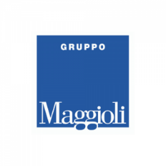
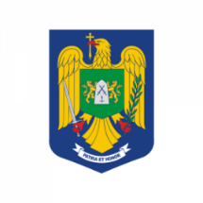

Επικεφαλής:

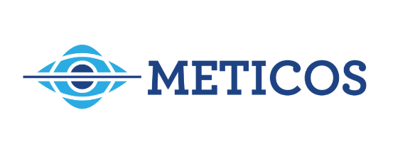

Το έργο λαμβάνει χρηματοδότηση
από το Πρόγραμμα Ορίζοντας
2020 Έρευνα και Καινοτομία της
Ε.Ε (Αρ. Συμφωνίας GA883075)

